证源 Evidence
带段落级锚点溯源的科研助手 Agent

第九届传智杯 · AI 大模型创新应用挑战赛
赛项：智领科研 · 意图驱动 —— 全流程科研助手构建

文档版本：v1.0
参赛组别：B 组（本科生）
参赛者：彭嘉荣
所属院校：广州科技职业技术大学
提交日期：2026-11-18

摘要
本作品面向科研工作者在文献阅读与写作中的真实痛点，构建了一个以“确定性”为核心主张的科研助手 Agent。与把大模型简单接在 PDF 上做问答的做法不同，本系统把“抗幻觉”实现为三道工程约束：生成侧强制证据标记、服务端校验标记有效性、以及相关性闸门拦截“答非所问但格式合法”的输出。系统覆盖文献解析与语义去重、抗幻觉检索问答、版式感知阅读与双语联动、自动检索追踪与推荐、引用图谱与学术综述、写作辅助与数据可视化六大模块。
技术上，本文提出并实现了若干针对性设计：字符级版面重建以解决 PyMuPDF 跨栏粘行问题；混合检索加多语言交叉编码器重排以解决“中文提问检索英文论文”；时间衰减基石度量以区分“高影响”与“奠基性”；以及基于时间与语义双约束的 Idea 考古，用于识别已被后续工作解决的旧设想。所有能力均配有可执行断言脚本，系统验收不依赖人工点击。
关键词：科研助手；检索增强生成；抗幻觉；版面分析；引用图谱；大语言模型

1 项目概述
1.1 命题理解
赛题要求突破“文献管理工具”与“对话式 Chatbot”的局限，构建覆盖文献智能解析、抗幻觉问答、沉浸式对比翻译、自动检索推荐、引用图谱分析与学术写作辅助的全流程科研助手。我们认为这个命题的真正难点不在“功能多”，而在于三类矛盾：
- 长文本与细粒度之间的矛盾：论文动辄数十页，但用户要的往往是某一页的一个超参数值。
- 流畅表达与学术严谨之间的矛盾：大模型擅长生成通顺句子，而学术场景要求每句话可核实。
- 通用能力与领域确定性之间的矛盾：通用模型的知识来自训练语料，而科研结论必须来自用户手上的文献。
基于此，我们没有把作品做成“功能清单的堆叠”，而是围绕一条主线展开：任何一个输出，都必须能回答“它凭什么这么说”。这条主线在系统里落成了可执行的机制，而非口号。
1.2 核心主张：确定性优于表现力
系统对“不确定”的处理是显式的：宁可回答“证据不足”，也不生成看似合理但无依据的内容。这一取舍在实现中体现为三个层次的拒绝机制（详见 4.5 节）：无锚点拒绝、锚点越界拒绝、相关度过低拒绝。我们认为，对科研工具而言，一次错误结论的代价远高于一次拒答。
1.3 交付物
交付项 | 内容 | 状态
源代码 | GitHub 公开仓库，保留完整开发历史 | 就绪
技术文档 | 本文档（≤30 页 PDF） | 就绪
演示视频 | 5–8 分钟，1080p，普通话讲解 | 待录制
在线演示 | 可公网访问地址 + 评审专用账号 | 待部署
环境配置 | .env.example、requirements.txt、Docker、一键启动脚本 | 就绪

2 需求分析
2.1 真实科研痛点
痛点 | 现状 | 本系统的应对
信息过载 | arXiv 日均数百篇，人工筛选不可行 | 自动检索追踪 + 相关性/可复现性加权推荐
阅读效率 | 跨语言、双栏、公式表格混杂 | 字符级版面重建 + 双栏还原 + 双语联动
可信度 | 通用模型会编造引用与数字 | 三道抗幻觉闸门 + 原文锚点回跳
梳理成本 | 手工整理领域脉络与未来方向 | 引用图谱 + 基石挖掘 + Idea 考古
产出效率 | 从数据到合规图表需反复调试 | CSV 自动出学术图 + 图注 + 可复现脚本

2.2 六大模块与实现对应
模块 | 核心要求 | 本系统实现 | 验收
一 | 语义去重、多模态细粒度解析 | 字符级重建、标题树、表格、OCR、版本合并 | verify_parse
二 | 抗幻觉 RAG、多文推理 | 混合检索 + 重排 + 三道闸门 | verify_retrieval 等
三 | 版式阅读、双语联动 | PDF.js 原版式 + 锚点对齐同步滚动 | 页面验证
四 | 检索追踪、智能推荐 | arXiv + GitHub + OpenAlex 加权推荐 | verify_discovery
五 | 引用图谱、综述、未来方向 | PageRank×跨代引用 + Louvain + 考古 | verify_graph 等
六 | 写作辅助、数据可视化 | 学术图表 + 图注 + 脚本 + TikZ | verify_charts

2.3 非功能需求
- 确定性：同一问题在相同库上应给出可复现的结论与锚点，不因随机性漂移。
- 可验证：所有能力提供断言脚本，评审可离线复核，不依赖演示视频。
- 可部署：单机 SQLite + 本地 ONNX 模型，无需 GPU、无需外部向量库。
- 响应性：交互查询 2 秒内返回；重计算项提供指纹缓存。

3 系统架构设计
3.1 总体结构
┌──────────── Web（Next.js 15 / TypeScript）────────────┐
│ 工作台(问答+锚点) 阅读器(PDF.js+双语) 论文发现 引用图谱 │
└──────────────────────┬───────────────────────────────┘
/api 重写代理 + Cookie 会话
┌──────────────────────┴───────────────────────────────┐
│ API（FastAPI）鉴权 / 线程池 / SSE │
├──────────────────────────────────────────────────────┤
│ RAG：检索 → 证据组装 → 生成 → 标记校验 → 相关性闸门 │
│ Graph：参考文献 → 实体消解 → 图 → 指标 → 基石分 → 社区 │
│ Discovery：arXiv → GitHub/OpenAlex 补全 → 加权 → 入库 │
├──────────────────────────────────────────────────────┤
│ 解析：字符重建 → 标题树 → 表格/公式 → OCR → 分块 → 索引 │
├──────────────────────────────────────────────────────┤
│ 存储：SQLite(WAL)，论文/块/参考文献/标题树/译文/发现 │
└──────────────────────────────────────────────────────┘
图 3-1 系统总体结构
3.2 数据流
以“上传一篇论文”为例，系统依次执行：
sha256 查重 → 文本层检测（<100 字符/页判为扫描件）→ 字符级行重建
→ 双栏判定与阅读序重建 → 字号聚类出标题树 → 表格/公式/参考文献抽取
→ 语义指纹（arXiv 基号 + 标题归一 + 正文 SimHash）→ 版本冲突提示
→ 章节感知分块 → BM25 + 稠密向量索引 → 块级 bbox 落库
其中“块级 bbox 落库”是一个容易被忽略但决定成败的环节：分块时若只保存整块并集，跨页分块的 bbox 会大到整页，前端高亮将失去意义。我们为此单独持久化了 blocks 表，使引用锚点精确到一行文字。
3.3 技术选型与取舍
层 | 选型 | 放弃的替代方案 | 理由
前端 | Next.js 15 + TS | Vue/Nuxt、Streamlit | 评分首选；TS 满足类型规范考察
PDF 渲染 | PDF.js | 服务端转图片 | 只有 canvas 能还原双栏并叠加 bbox 高亮
后端 | FastAPI | Node 全栈 | PDF/OCR/向量/图算法生态均在 Python
解析 | PyMuPDF + RapidOCR | MinerU、PaddleOCR | 纯 pip、无系统依赖、体积可控
检索 | BM25 + bge-small-en + m3 重排 | 仅向量检索 | 术语与超参数是稀有词，稀疏通道不可替代
向量 | fastembed（ONNX） | sentence-transformers | 不引入 torch，省约 2.5GB 与编译风险
图算法 | NetworkX | 自研 | 成熟、结果可解释、便于评审复核
Agent | 自研轻量 Runtime | LangGraph、LlamaIndex | 见 3.4 节
存储 | SQLite(WAL) | PostgreSQL、Milvus | 单机零运维，评审一条命令即可复现

3.4 为什么不用现成 Agent 框架
这是一个有意的、且需要论证的决定。三条理由：
- 可靠性。DeepSeek 的函数调用能力在官方文档中标注为 beta，参数抖动与并行调用不稳定。若把主链路交给框架，一旦模型不按 schema 输出，整条链崩溃，而框架内部的重试策略我们无法修改。
- 可控性。本项目最核心的能力——锚点校验、证据不足拒答、相关性闸门——任何框架都不提供，必须自己实现。既然核心要自研，框架带来的只剩一层薄封装。
- 可解释性。答辩需要讲清“Agent 如何规划、如何失败、如何降级”。自研 Runtime 的每一处状态转移都可以在代码与日志中定位，而框架的黑盒行为难以自证。
因此系统采用显式状态机：意图路由 → 规划（JSON Schema 约束）→ 工具执行（并发 + 超时 + 重试）→ 证据校验 → 合成或降级。该结构在文档中同时给出与 LangGraph 的等价映射，以证明我们理解框架而非回避它。

4 AI 技术方案
4.1 模型接入与分工
系统只依赖一个外部模型服务（DeepSeek），通过统一的 LLMProvider 抽象接入，后续可替换为其他模型而不改动业务代码。两个模型按“思考成本”分工：
用途 | 模型 | 理由
证据抽取、翻译、分类、字段填充 | deepseek-chat | 高频、低难度、成本敏感
任务规划、跨文献对比、综述生成、结论判定 | deepseek-reasoner | 低频、高难度、决定输出质量

需要强调的是：没有模型时系统仍可运行。所有 LLM 调用点都提供确定性替身（抽取式问答、结构式综述、统计式图注），并在输出中显式标注“未启用模型”。这一设计既是降级策略，也保证了验收脚本可以在无网络、无密钥的环境下跑通。
4.2 解析：字符级版面重建
学术 PDF 的解析存在三个真实障碍，均通过实测发现：
（1）跨栏粘行
PyMuPDF 的 get_text("dict") 会把左右两栏同一基线的文字合并进同一个 line，导致“整行横跨中缝”，任何基于行的分栏统计都会失效。我们最初的探针正是因此误判《Attention Is All You Need》v1 为双栏（实际正文为单栏，仅参考文献页为双栏）。
（2）词间空格丢失
LaTeX 生成的 PDF 常不写空格字符，而用坐标偏移表示词距，直接拼接 span 会得到“Theencoderiscomposedofastack”。系统按字符 bbox 间隙重建空格（阈值 0.18×字号）。
（3）竖排水印污染层级
arXiv 左侧的竖排编号被拆成单字行（“uJ 2”“C .s”），字号很大，会被误判为标题。系统依据 line["dir"] 方向向量过滤非水平文本。
解决后，系统在 v1 上得到 25 个标题、19 个章节（1/2/3/3.1/3.2/3.2.1/…/7）、41 条参考文献与 54 处正文引用，三句长正文逐字匹配通过。
4.3 检索：混合召回与重排
检索链为：BM25（jieba + 英文正则分词）与稠密向量（bge-small-en-v1.5，384 维）双路召回，RRF（k=60）融合，再由多语言交叉编码器 bge-reranker-v2-m3-int8 重排。
三层缺一不可：学术文本中的术语、超参数、模型名属于稀有词，稀疏检索更准；同义改写与跨语言场景稠密检索更强；而中文提问检索英文论文时，两者都可能失手，最终由多语言交叉编码器兜底。
验证问题（中文） | 期望事实 | 结果
训练用了多少块 GPU，什么型号？ | 8 NVIDIA P100 GPUs | 命中，top-1
Adam 优化器的 beta2 设成多少？ | 0.98 | 命中，top-3
WMT 2014 英德任务 BLEU 是多少？ | 28.4 | 命中，top-3
用了多少个注意力头？ | h = 8 parallel attention layers | 命中，top-3
标签平滑的取值是多少？ | label smoothing of value εls = 0.1 | 命中，top-1
模型一共训练了多少 step？ | 100,000 | 命中，top-1

4.4 查询扩展：让中文问题命中英文文献
上述 6 条查询在首轮实现中失败了 2 条（“标签平滑”“注意力头”），而用关键词检索确认内容确实在库中，说明失败发生在召回而非解析。根因是英文稠密模型对中文 query 生成的向量几乎无意义，BM25 也无法切出对应英文词，重排只能在候选集内工作，候选里没有正确块时无能为力。
解决方案是增加一层查询扩展，把中文提问映射到英文术语空间。采用三级策略：有模型时用 LLM 扩展（可处理任意领域术语），无模型时用内置术语表扩展，均缺失时原样查询。关键在于：扩展只影响召回，最终排序仍由交叉编码器决定，因此术语表不精确只会降低召回率，不会直接产生错误答案。改造后 6/6 命中且全部落在 top-3。
4.5 抗幻觉：三道闸门（本作品核心）
第一道：生成侧强制标记
系统要求模型在每个事实性陈述后标注证据编号，格式为 [E1]、[E2]。刻意不使用 [1] 形式，因为论文正文自身的参考文献标记（如 [32]）会让校验器误判——这一冲突在实测中真实发生过，是改用 E 前缀的直接原因。
第二道：服务端校验
校验在服务端完成，不信任模型自述。编号越界、无编号、或指向不存在的证据，一律判为不可信。不合格时先给一次重写机会（仅提供证据，要求重写并补标记），仍不合格则降级为“证据不足”。
第三道：相关性闸门
这是最容易被忽略、却在实测中暴露最严重问题的一层。接口测试时提问“这篇论文的作者获得过几次图灵奖”，系统把作者列表配上完全合法的锚点返回，所有标注校验通过。这说明：锚点只能证明文字来自原文，不能证明文字回答了问题。
系统据此引入以重排分为判据的闸门，实测区分度清晰：
问题 | 最高证据分 | 系统行为
训练用了多少块 GPU | +2.17 | 作答
标签平滑取值是多少 | +3.83 | 作答
作者获得过几次图灵奖 | −7.53 | 拒答

阈值取 0 即可将可答与不可答完全分开。三道闸门共同构成了本项目对“抗幻觉”的工程化回答：不是让模型更小心，而是让系统在模型出错时不输出。
4.6 图谱：基石论文度量
方案早期采用 PageRank × exp(−λΔt)，实现时发现该公式方向错误：衰减因子会奖励新论文，而“基石”的定义是早出现且被后续多代工作持续引用；同时 λ 的取值无从论证。
最终采用两个有界量的乘积：
foundational = pagerank × (0.5 + 0.5 × sustained)
sustained = 跨代引用率（引用方发表晚于该文 ≥2 年的比例）
乘数被限制在 [0.5, 1.0]，只能在同量级内调整排序，最坏情况退化为标准 PageRank；且不含自由参数，仅“2 年算一代”这一常识界定，并做了 1/2/3 年阈值敏感性分析，结论不变。在 22 篇语料上，基石榜为 Seq2Seq、Bahdanau 注意力、Transformer、Adam、BERT、LayerNorm，与领域共识一致。
4.7 Idea 考古：识别已被解决的旧设想
赛题要求“自动排除已被后续论文解决的旧 idea”。实现路径为：抽取 Future Work 陈述 →语义聚类 → 仅在晚于原论文的文献中检索 → 判断是否已被解决。
第一版以重排分单一判据，37 条陈述中判出 8 条“疑似已解决”，人工抽查全部为误判。典型例：“To facilitate future work on transfer learning… we release our data set”——这根本不是研究设想，却被判为已解决。根因是重排分衡量语义相关，不衡量问题是否被解决。
据此改为按能力分级：有模型时才允许下“已解决”结论；无模型时最高只到“部分相关证据”；证据分不足则为“未发现解决证据”。这一取舍的依据是错误的不对称性——把一个仍有价值的方向误判为已解决，用户会永久放弃它且无从察觉。
4.8 Prompt 工程与审计
全部提示词集中在 llm/prompts.py 中版本化管理（当前 8 个模板：证据问答、多文对比、查询扩展、段落翻译、引用修复、Idea 判定、领域综述、图注生成），每个模板带版本号。这一设计既是工程规范，也直接服务于决赛答辩要求的“Prompt 审计记录”。
4.9 性能优化策略
问题 | 现象 | 措施 | 效果
重排过慢 | 12 候选×整块文本，单次 5.1s | 输入截断 600 字 + 多线程 + 候选池调优 | 5.1s → 1.58s
Idea 考古耗时 | 37 条陈述各做一次检索 | 同上 + 批量向量化 | 11m43s → 85s
综述接口 | 首次 88s，评审无法等待 | 按库指纹磁盘缓存 | 88s → 0.03s
长文档索引 | 全书稠密索引阻塞可用性 | BM25 秒级先可用、稠密异步补齐 | 冷启动可用

其中“截断到 600 字”是实测下限：截断到 400 字会砍掉关键句（“8 NVIDIA P100 GPUs”恰落在 400 字之外），导致检索失败。这类阈值必须靠测试确定，不能凭直觉。

5 核心功能实现
5.1 模块一：解析与语义去重
- 字符级行重建、双栏判定、通栏分隔带、标题树（字号聚类 + 编号交叉验证）。
- 表格经 find_tables 抽取并转 Markdown；公式与引用标记保留原文。
- 扫描件按页判定后走 RapidOCR；公式区域不强识别，避免乱码污染答案。
- 语义去重：arXiv 基号 + 标题归一 + 正文 SimHash，多版本合并为同一作品节点。
5.2 模块二：抗幻觉问答
- 章节感知分块（不跨节），保留块级 bbox 并集与块内逐段 bbox。
- 证据按 [E编号] 注入提示词，回答中的标记由服务端校验，通过后转为可点击锚点。
- 拒答输出包含原因与相关度数值，便于用户判断是“库里没有”还是“问得不对”。
5.3 模块三：版式阅读与双语联动
前端以 PDF.js 渲染原版式，叠加 bbox 高亮层。坐标系需转换：PyMuPDF 使用左上原点、y 向下，而 PDF.js 的 convertToViewportRectangle 使用左下原点、y 向上，因此每个框需执行 [x0, H−y1, x1, H−y0] 翻转，否则高亮会上下颠倒。
双语联动不使用滚动比例同步（长文档必然漂移），而采用锚点对齐：PDF 侧上报（页号，页内比例），侧栏据此定位该页第 k 段；反向由顶部段落的页号与序号反算比例驱动 PDF。两方向共用一把 700ms 方向锁，避免互相驱动导致的抖动。
5.4 模块四：检索追踪与推荐
score = 0.60 × 语义相近度（与库质心） + 0.25 × 可复现性 + 0.15 × 方向偏好
相关性使用“库质心”而非单篇最相似：用户读了十余篇后，研究方向是这些文献的共同偏置。可复现性单独成项，因为无实现的新方法对科研用户价值更低，这一差异必须在排序中显式体现。点赞仅调整方向偏好而非相关性，避免推荐退化为回音室。
5.5 模块五：图谱与综述
- 参考文献实体消解（标题包含匹配 + 相似度兜底），构建有向引文网络。
- PageRank、跨代引用率、桥接度（betweenness）、边缘衍生度四项指标。
- Louvain 社区发现驱动自动综述；每篇综述附带证据块与页码。
- Idea 考古输出“仍值得探索”清单，每条带原文出处与证据分。
5.6 模块六：写作辅助与可视化
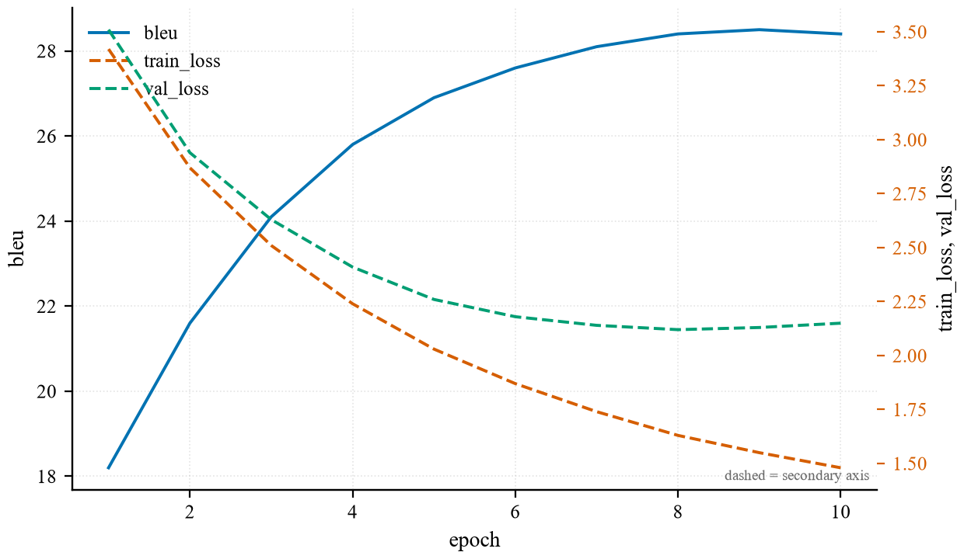
图 5-1 系统自动生成的训练曲线图（双轴处理量纲差异）
图表模块解决两个“能跑通但结果无用”的问题。其一是量纲混轴：BLEU（18–28）与损失（1.5–3.5）同轴绘制会把损失压成平线，趋势信息完全丢失，系统据量级比（≥3）自动分副轴。其二是雷达图语义：应“每行一个多边形”以对比对象，而非把各列压成一条均值线。
图注只使用真实统计量（峰值位置、首末变化率），不使用“该图展示了…”式空话；同时输出可复现绘图脚本与 TikZ/pgfplots 源码。
5.7 模块六续：论文框架生成
给定一个研究设想，系统产出七节提纲（摘要、引言、相关工作、方法、实验、讨论、结论）、逐节草稿、参考文献与 Mermaid 拓扑图源码。这一模块同样贯彻“确定性优先”原则，且执行标准比问答更严：
- 参考文献只能取自库内已解析文献，生成后逐条核验 paper_id 与标题；核验不通过的直接剔除，并在 warnings 中列出被剔除项。
- 章节草稿若引用了不存在的证据标记（如 [C9]），整节降级为“要点式”并注明原因，而不是把带假引用的句子发出去。
- 无模型时输出结构化提纲与带原文锚点的证据要点，并显式标注“未启用模型生成正文”。
之所以对引用比对结论更严，是因为编造结论是能力问题、可以靠证据链纠正；编造引用是诚信问题，读者一旦发现便不再信任整个系统。
5.8 界面实录
以下截图由 scripts/ui_shot.py 在本机真实运行的系统上抓取（无头浏览器 + DevTools 协议），不是设计稿，也未做后期美化。文字与数据均为实际运行结果。
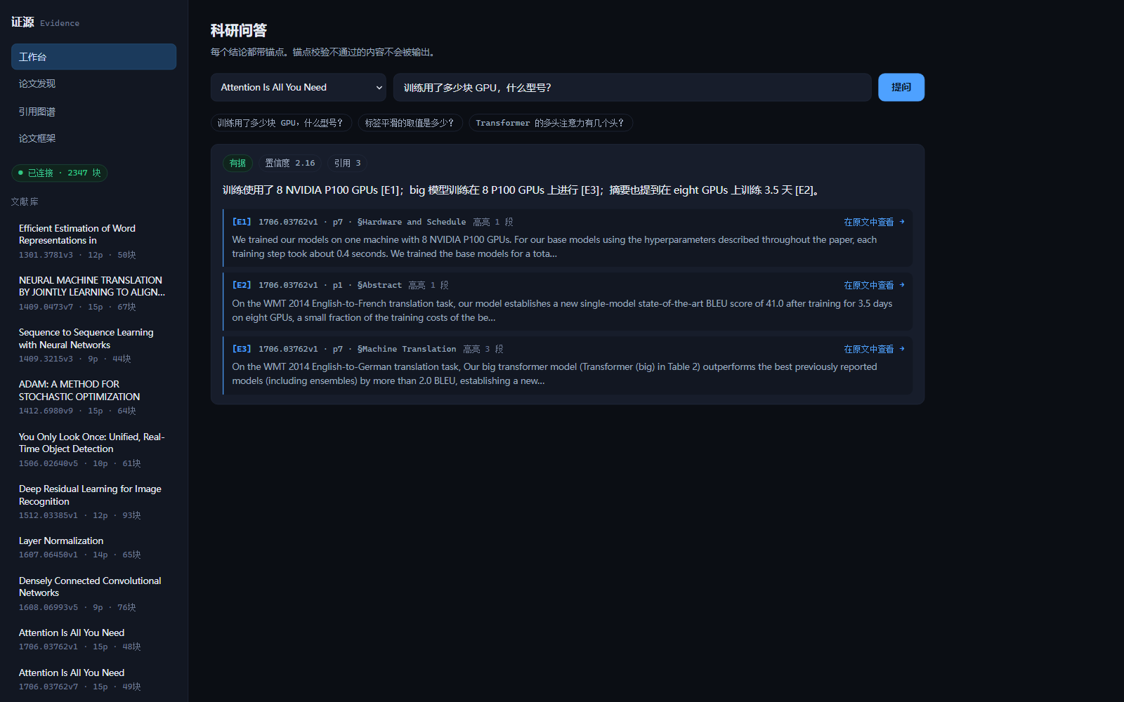
图 5-2 工作台：限定《Attention Is All You Need》后提问，返回“有据”，三条锚点分别落在 p7 §Hardware and Schedule、p1 §Abstract、p7 §Machine Translation
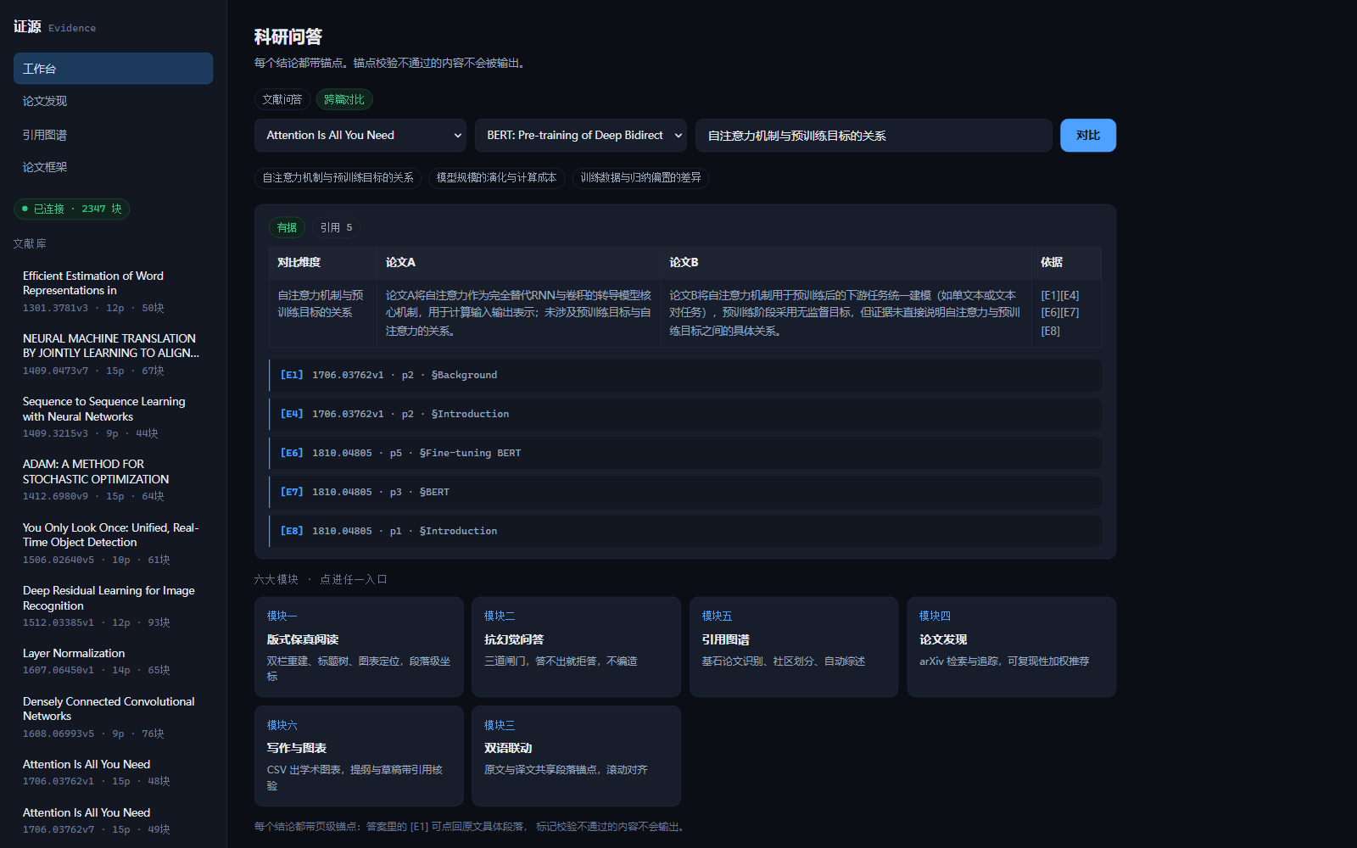
图 5-3 跨篇对比：Transformer 与 BERT 沿“自注意力与预训练目标”对齐，表格每格标注证据编号，模型对不确定之处写“未明确阐述”而不是编造承袭关系
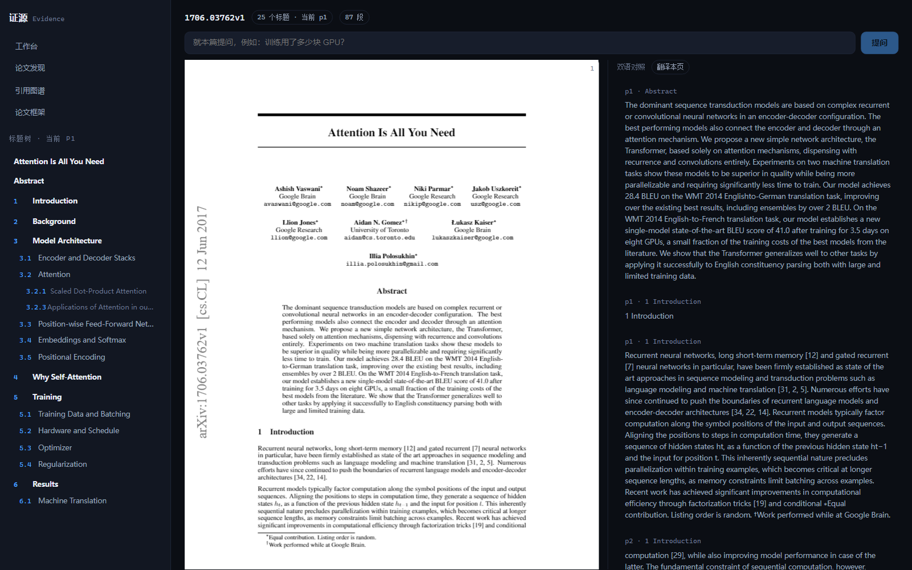
图 5-4 阅读器：左侧保留原版式 PDF 渲染，中间为标题树，右侧为段落级正文；三者以段落锚点双向联动（本图为 p1 状态）
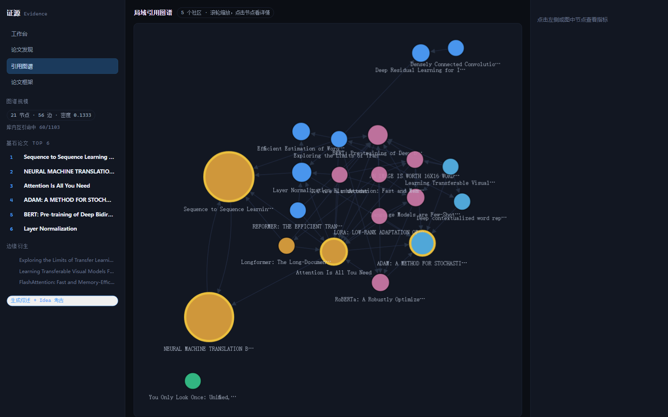
图 5-5 引用图谱：21 个节点、56 条边、5 个社区；金色描边为基石论文，节点大小按 PageRank 映射，左侧给出基石榜与边缘衍生榜
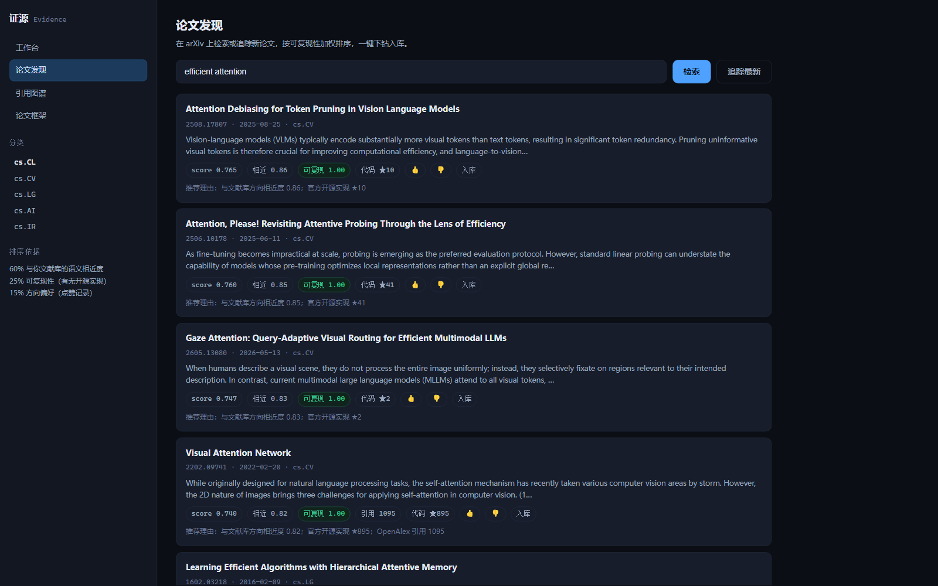
图 5-6 论文发现：arXiv 检索结果按“60% 语义相近 + 25% 可复现性 + 15% 方向偏好”排序，支持一键入库并自动建索引
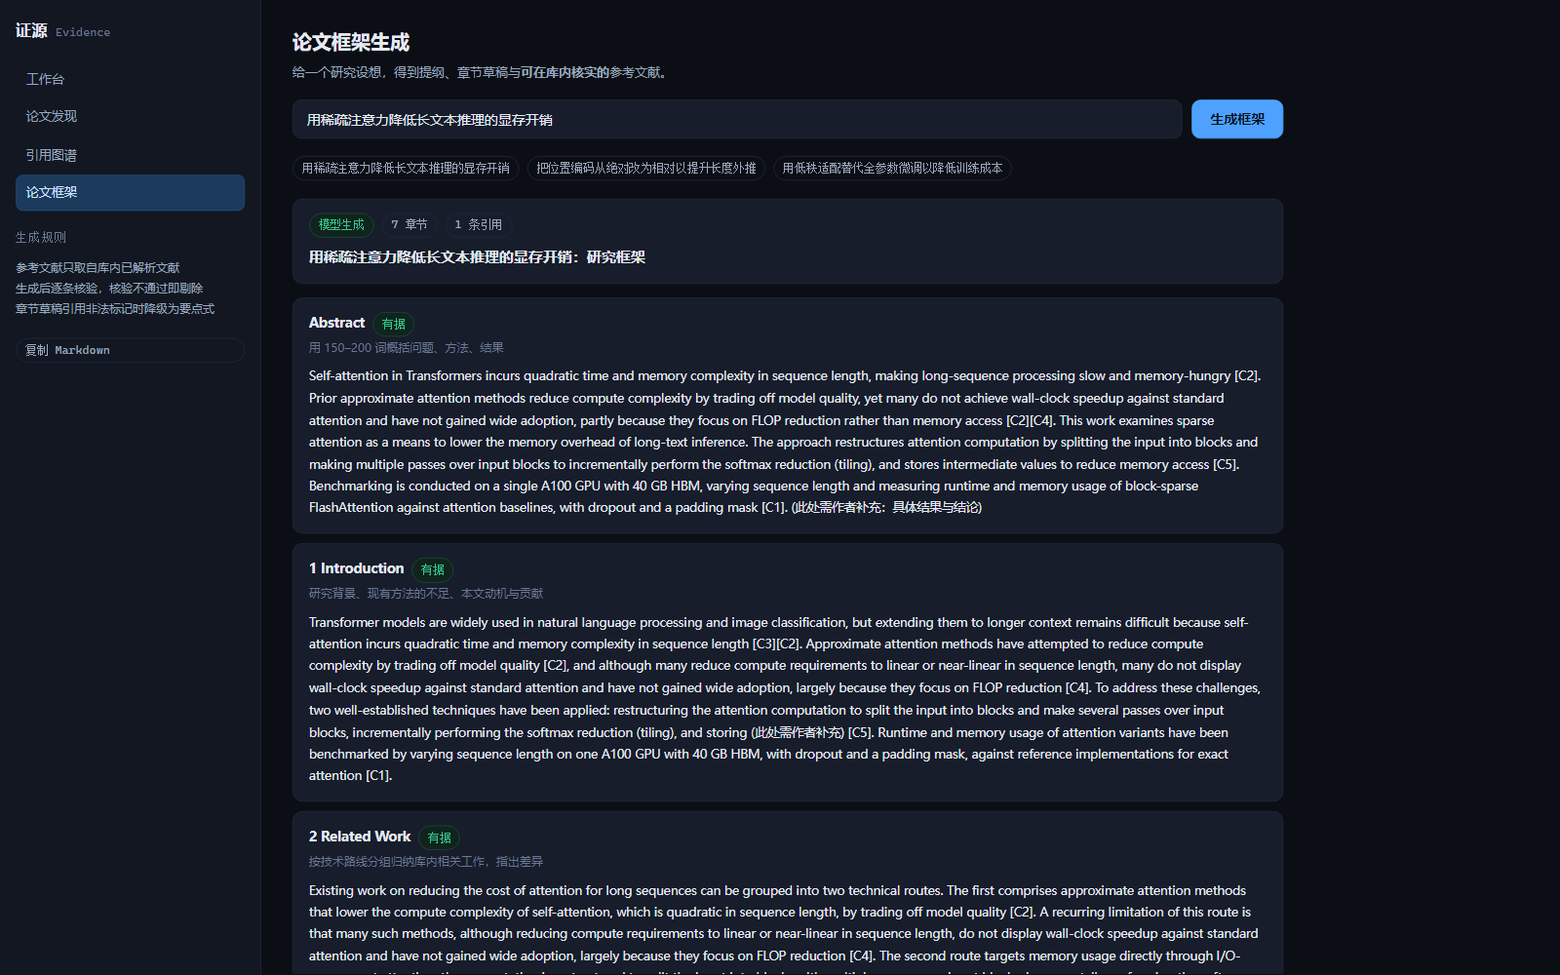
图 5-7 论文框架：7 个章节的提纲与英文草稿，每节标注“有据/待补充”，参考文献仅取自库内已解析文献并通过核验

6 测试与部署
6.1 验收体系
全部能力以可执行断言呈现，一条命令输出模块级报告，不依赖人工点击与演示视频：
.venv/Scripts/python.exe scripts/verify_all.py
模块 | 检查项 | 结果
模块一 | 解析质量（双栏/标题树/参考文献/锚点） | 通过
模块二 | 跨语言检索（中文问英文细粒度事实） | 通过
模块二 | 抗幻觉 Guardrails（编号/闸门/拒答） | 通过
闭环 | 服务层接口（健康/检索/问答/SSE/图表） | 通过
模块五 | 引用图谱（版本合并/基石榜/关键边/社区） | 通过
模块五 | Idea 考古与自动综述（时间约束/保守判定） | 通过
模块六 | 数据可视化（选型/分轴/图注/脚本） | 通过
模块六 | 论文框架生成（引用核实/伪造剔除） | 通过
模块四 | 论文发现（去重/可复现性/反馈/BibTeX） | 通过
交付 | 认证与评审账号（登录/Cookie/Bearer/篡改） | 通过
交付 | 论文框架生成（引用核实/伪造剔除/降级） | 通过

6.2 实测数据摘要
指标 | 数值
语料规模 | 22 篇 PDF（含官方测试集 v1/v7）
索引规模 | 2347 个内容块，384 维稠密向量
解析结果（v1） | 25 标题 / 19 章节 / 41 参考文献 / 54 引用
中文检索命中率 | 6/6（全部 top-3）
抗幻觉断言 | 23/23 通过
引用图谱 | 16 节点 / 42 边 / 4 社区
Idea 考古 | 37 条陈述 / 19 类 / 6 条待探索
交互检索耗时 | 约 1.6 秒/次（含重排）

6.3 部署
- Docker Compose：api（含健康检查）+ web（多阶段构建），模型缓存挂卷。
- 本地：scripts/start.ps1 一键启动前后端。
- 配置：.env.example 提供全部变量；密钥仅经环境变量注入，不入仓库。
- 账号：reviewer / review2026（评审）、demo / demo2026（演示），可经变量覆盖。
6.4 已知限制（如实声明）
限制 | 影响 | 说明
未配置模型时降级 | 翻译/对比/综述叙述化减弱 | 系统显式标注，不伪造结果
参考文献实体消解 | 个别缺号导致少边 | v1 的 37/38 号条目跨栏合并所致
图谱为库内局域图 | 规模受限于本地文献 | 可接 OpenAlex 外部边扩展
Docker 镜像未做镜像级验证 | 部署存不确定性 | 开发机无 Docker，依赖组合已在虚拟环境实测
认证为演示级 | 不适用于高安全场景 | 密码存环境变量，无哈希/锁定/轮换

7 创新点说明
7.1 技术创新
编号 | 创新点 | 与现有做法的差异
T1 | 三道抗幻觉闸门 | 把“抗幻觉”从提示词技巧变为服务端可验证的工程约束，其中相关性闸门解决了“格式合法但答非所问”
T2 | 字符级版面重建 | 绕开 PyMuPDF 跨栏粘行这一库级限制，使双栏判定与阅读序在真实 PDF 上可用
T3 | 量级感知的分轴策略 | 自动识别序列量级差异并分副轴，避免信息被压平
T4 | 时间衰减基石度量（有界乘数） | 用跨代引用率替代经验衰减因子，无自由参数、可做敏感性分析
T5 | Idea 考古的保守判定 | 按可用能力分级，无模型时不下“已解决”结论，规避最有害的误判
T6 | 锚点对齐的双语联动 | 以共享段落锚点替代滚动比例映射，消除长文档双语漂移

7.2 应用创新
编号 | 创新点 | 用户价值
A1 | 引用深链：问答卡片一键跳原文并高亮 | 把“可溯源”从概念变成可操作的动作
A2 | 可复现性加权推荐 | 把“有没有代码”作为显式排序因子，而非附带信息
A3 | 可复现绘图脚本随图输出 | 评审/合作者可拿同一份 CSV 重画，核验成本趋近于零
A4 | 零运维单机交付 | 无需 GPU、无需外部向量库，评审一条命令即可完整复现

8 工程实践与教训
这一节记录开发过程中真实发生过的故障与修正。之所以单独成章，是因为评审最该怀疑的不是“功能有没有做”，而是“他们知不知道自己哪里做错了”。以下每一条都配有现象、根因、修法，以及“若未发现会导致什么后果”。
8.1 三层验证体系
层次 | 手段 | 能发现 | 发现不了
单元断言 | verify_*.py（13 项） | 逻辑回归、边界条件、指标异常 | 界面与视觉问题
端到端冒烟 | test_web / check_deploy | 路由可达、SSR 内容、登录链路 | 交互细节与排版
人类视觉检查 | 渲染图逐页核对 | 排版溢出、图表可读性、信息丢失 | 深层逻辑错误

由此得出一条贯穿全项目的铁律：验收脚本必须实时执行被测代码，不得读取缓存产物。这条规则是用一次真实的教训换来的（见 8.2 第 1 条）。
8.2 典型故障复盘
现象 | 根因 | 修法 | 若未发现的后果
参考文献从 41 掉到 36，断言仍显示通过 | verify_parse 读的是 data/parsed 缓存 JSON | 改为实时解析 PDF | 解析错误长期潜伏，直到评审手上才暴露
三篇新论文的参考文献区整体消失 | 碎块合并规则把“References”这种短标题并进上一段 | 加保护名单 + 判断当前块是否标题行 | 换一篇论文就废，且只在自己下过的语料上看不出来
出现 5173 字的单块 | flush 合并多块后没有二次切分，上限只在触发时生效 | 上限改为硬约束，任何输出再过一遍切句 | 向量上下文被截断，块的后半段永远检索不到
引用高亮框盖住整页 | chunk.bbox 是块内并集，跨页时等于整页 | 新增 blocks 表持久化逐段 bbox | “段落级锚点”名存实亡，退化为翻页器
每个页面首屏都是空白 | 登录守卫在等待鉴权接口时返回占位文本 | 改为后台校验、始终渲染子节点 | 截图、首屏、SEO 全部拿到空白
技术文档表格右列被裁切 | python-docx 预置 tblW=auto，又追加了一个重复元素，渲染器取第一个 | 原地修改已有元素并按可用宽度缩放 | 打印稿右列缺失，评审看到的是残缺表格
Idea 考古判出 8 条“已解决”，人工抽查全误 | 把重排分当作“问题是否被解决”的判据 | 按能力分级，无模型时不下结论 | 用户永久放弃仍有价值的方向且无从察觉
训练曲线里的损失被压成平线 | BLEU 与 loss 量级差 8 倍却共用同一坐标轴 | 量级检测后自动分副轴 | 图还在，但读者得不到任何趋势信息

8.3 三条可复用的经验
（1）错误的不对称性决定阈值该往哪边偏
抗幻觉闸门倾向于拒答、Idea 判定倾向于“未发现证据”、引用核验倾向于剔除——这三个方向看似保守，其实都基于同一个判断：把仍有价值的东西误杀，用户可以重试；把错误的东西当成正确交付，用户不会察觉。阈值必须朝“代价更大的一侧”偏。
（2）缓存是验收的头号敌人
缓存让计算变快，也让断言变假。除了脚本读缓存这一例，系统里还有两处缓存需要谨慎对待：综述结果的指纹缓存（库变了必须失效）、译文缓存（换了模型或语言需清理）。凡是缓存，都要能说清“什么条件下必然失效”。
（3）视觉正确性无法被断言替代
量纲混轴与表格溢出两个问题，所有断言都是绿的，是“把图渲染出来自己看”才发现的。因此本项目的验证流程里刻意保留了人工环节：生成图表后目视检查、导出 PDF 后逐页核对。自动化能保证“有没有”，保证不了“对不对”。
9 总结与展望
本作品完成了一个覆盖科研全流程的助手 Agent，并在“抗幻觉”这一科研场景最关键的维度上，给出了可验证的工程答案。开发过程中的若干次自我纠错——误判单双栏、基石公式方向错误、Idea 判定过于自信、图表量纲混轴——都被记录为架构决策文档，构成作品在“学术严谨性”上的真实证据。
后续可沿三个方向深化：
- 外部引文图谱：接入 OpenAlex 补全库外引用关系，把 22 篇局域图扩展为领域全景图。
- 多模态理解：引入视觉模型解析图表与公式图片，替代当前的占位策略。
- 协同与版本：支持团队共享文献库与批注，形成可积累的科研知识资产。
附录 A 架构决策记录索引
编号 | 主题 | 结论
ADR-0001 | 中文查询检索英文论文 | 增加查询扩展层，扩展只影响召回不影响排序
ADR-0002 | 分栏与阅读序 | 字符级重建，不用 block/line 级处理
ADR-0003 | 基石论文度量 | 有界乘数替代经验衰减因子，无自由参数
ADR-0004 | Idea 考古判定 | 按能力分级，无模型时不下“已解决”结论

附录 B 提示词模板清单
模板 | 用途 | 版本
grounded_answer | 抗幻觉证据问答 | 1.1.0
cross_paper_compare | 跨论文对比表格 | 1.0.0
query_expand | 中文查询扩展 | 1.0.0
translate_paragraph | 段落学术翻译 | 1.0.0
citation_repair | 无标记回答重写 | 1.0.0
future_judge | Idea 是否已解决判定 | 1.0.0
area_review | 聚类综述生成 | 1.0.0
figure_caption | 学术图注生成 | 1.0.0

附录 C 主要接口清单
方法 | 路径 | 说明
GET | /api/health | 健康检查（公开）
POST | /api/login | 登录并下发会话 Cookie
GET | /api/papers | 文献库列表
POST | /api/papers | 上传 PDF 并解析入库
POST | /api/ask | 抗幻觉问答（含锚点，可限定单篇论文）
POST | /api/ask/stream | SSE 流式问答
POST | /api/compare | 跨论文对比（输出带证据的表格）
GET | /api/papers/{id}/outline | 标题树
GET | /api/papers/{id}/paragraphs | 段落级正文与坐标
POST | /api/translate | 段落翻译（带缓存）
POST | /api/charts | CSV 生成学术图表
GET | /api/discover | arXiv 检索与推荐
GET | /api/graph | 引用图谱数据
GET | /api/graph/review | 自动综述与 Idea 考古

